  - Beschrijving fasttrack release
  - ‘Vienna’
  - Xpert Suite

Datum | 8 februari 2023
Classificatie | Openbaar

INHOUDSOPGAVE
1 Algemeen 3
2 Basis Xpert Suite 3
2.1 XS Beheer 3
2.1.1 Meertaligheid Taken 3
2.2 Rapportages 4
2.2.1 Overzicht organisatie-klant- en verzuimteams aangepast 4
2.2.2 Rapport ‘gebruikersmetsso_id’ aangepast 5
2.2.3 Rapport ‘overzicht datastreams’ uitgebreid 5
3 Modules 6
3.1 Agenda 6
3.1.1 Oproeplocaties beperken voor gebruikers 6
3.2 Contractmanagement 7
3.2.1 Uitfaseren klassieke schermen onder ‘beheren klanten’ 7
3.2.2 Registratie van medewerker aantal/fte van een werkgever 7
3.3 Inkomensverzekeringen 10
3.3.1 Handmatige claims opnemen in schadelast claims 10
4 Integraties 12
4.1 XS Connect 12
4.1.1 Migratie sftp naar xs connect 12
4.1.2 Widget koppelingen in technische error 13
4.1.3 Dienstverbandensetting die voorkomt dubbele dienstverbanden 13
4.1.4 Looncomponenten import vanuit AFAS 14

Algemeen
Woensdag 8 februari nemen we weer een release van de Xpert Suite in productie met een aantal bugfixes en functionele wijzigingen. Mocht je nog vragen hebben na het lezen van deze release note, neem dan contact op met de Xpert Desk. Veel leesplezier!

Volgende geplande release: woensdag 22 februari (deze planning is onder voorbehoud).

Basis Xpert Suite

XS Beheer

Meertaligheid Taken
Waarom deze wijzigingen?
Voor een groot gedeelte van de taken in de Xpert Suite is het handig als de naam, beschrijving en adviestekst vertaalbaar zijn, zodat gebruikers in hun eigen taal gebruik kunnen maken van de applicatie. We ondersteunen dit al jaren voor de applicatie zelf, maar de taken waren altijd alleen in één taal beschikbaar (tenzij er twee talen in dezelfde tekst gebruikt werden).

Wat is er gewijzigd?
Vanaf deze release is het mogelijk om de teksten van een taak in beheer te vertalen. Net zoals in het huidige beheer wordt de tekst alleen toegepast op nieuwe taken zodat er geen verwarring ontstaat bij bestaande taken. Het is ook de bedoeling om het mogelijk te maken om tekstwijzigingen op actieve taken toe te passen, maar dit komt in een latere release.
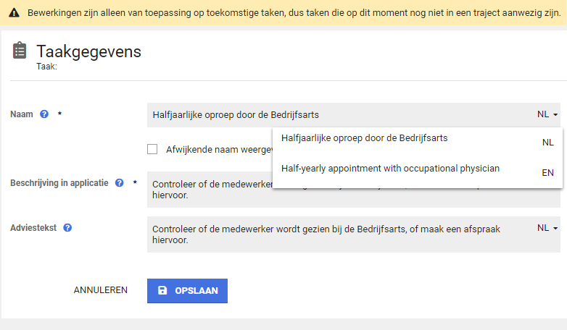
De standaard taal kan gewoon direct in het formulier ingevuld worden, de vertalingen kunnen op de standaard manier toegevoegd worden door op de taal aan het einde van het veld te klikken en dan op een van de regels.

Het is ook mogelijk om een afwijkende naam vast te leggen voor beheer, dit maakt het makkelijker om meerdere taken met dezelfde naam uit elkaar te houden. Deze naam is alleen zichtbaar in beheer, in de takenlijst wordt de naam gebruikt. De beheernaam is nog niet op alle plekken in beheer doorgevoerd, dit komt in de komende releases.

Wanneer er al een taak bestaat met dezelfde naam, wordt dit aangegeven en standaard het vinkje om een afwijkende naam vast te leggen aangezet. Dit vinkje kan uitgezet worden als dit niet de bedoeling is.

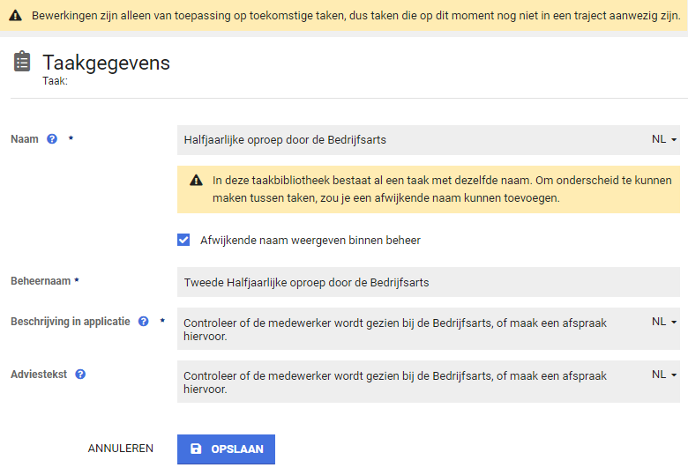

Rapportages

Overzicht organisatie-klant- en verzuimteams aangepast
Waarom deze wijzigingen?
In dit rapport werden organisatieonderdelen met nul werknemers in XS niet getoond. Als medewerkers pas worden opgevoerd in XS bij een daadwerkelijk ziekte traject, was de casemanagementteam verdeling onvoldoende inzichtelijk.

Wat is er gewijzigd?
Er worden nu ook organisatieonderdelen met nul medewerkers getoond.

Rapport ‘gebruikersmetsso_id’ aangepast
Waarom deze wijzigingen?
Het rapport ‘GebruikersMetSSO_ID’ was voorheen alleen bruikbaar voor superbeheerders. Met deze wijzigingen kunnen alle gebruikers het rapport opvragen, en krijgen ze de gebruikers te zien waar zij autorisatie over hebben.

Privacy & Security
De huidige autorisatiecheck waarbij werd gekeken of de gebruiker een superbeheerder was is omgebouwd naar de standaard autorisatiestructuur. Hierdoor krijgt iedere gebruiker resultaat uit het rapport, gelimiteerd naar hun autorisaties.

Wat is er gewijzigd?
Op de parameter ‘Gebruikersgroepen’ is een autorisatiecheck ingebouwd waardoor alleen de gebruikersgroepen worden getoond (en in verlengde kunnen worden gekozen) waar de gebruiker autorisatie voor heeft. Daarnaast is de standaard autorisatiestructuur ingebouwd, waardoor de gebruiker alleen informatie te zien krijgt waar zij autorisatie toe hebben.

Rapport ‘overzicht datastreams’ uitgebreid
Waarom deze wijzigingen?
Onlangs is het nieuwe rapport ‘Overzicht Datastreams’ uitgeleverd, en met deze release is deze verder uitgebreid. Naast het bieden van een overzicht van beschikbare datastreams, is het ook wenselijk om een overzicht te hebben welke streams, bestanden, en kolommen in welke configuraties aan staan indien van toepassing.

Wat is er gewijzigd?
Aan het overzicht zijn kolommen toegevoegd die aangeven of een datastreamkolom staat ingesteld voor afname. Per configuratie wordt een leeg veld of een veld met het woord “Ja” getoond wanneer deze datastreamkolom niet of wel is ingesteld in die configuratie.
Daarnaast wordt, als een configuratie met datastreams is ingesteld, op de tweede pagina van het rapport een tabel getoond met welke datastreams zijn ingesteld in welke configuratie.

Modules

Agenda

Oproeplocaties beperken voor gebruikers
Waarom deze wijziging?
Voor klanten die gebruik maken van de agenda module kunnen er voor gebruikers oproeplocaties vastgelegd worden. Deze oproeplocaties kunnen vanaf deze release breed geconfigureerd en ingezet worden voor beschikbaarheden, oproepverzoeken en bij no-show vervolgacties.

Wat is er gewijzigd?
Binnen gebruikersinstellingen kunnen er onder de ‘agenda’ tab de oproeplocaties opgevoerd worden. Bij een nieuwe gebruiker zijn er geen oproeplocaties vastgelegd, en zullen alle locaties gebruikt worden bij het registreren van beschikbaarheden, oproepverzoeken en vervolgacties.

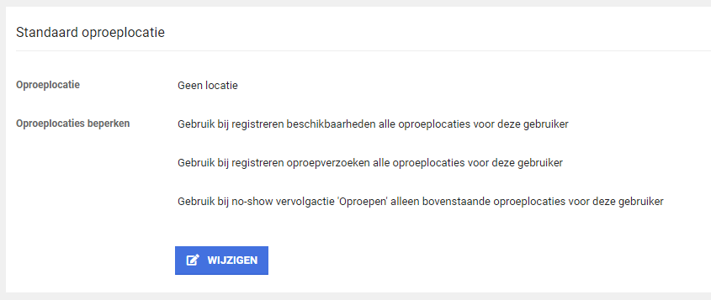

Als deze opgevoerd zijn, is er de keuze om deze oproeplocaties beperkend te maken voor beschikbaarheden, oproepverzoeken en vervolgacties. Wanneer bij deze opties er iets aangevinkt is zullen, als de gebruiker geselecteerd is, de oproeplocaties beperkt worden door hetgeen wat opgevoerd is.

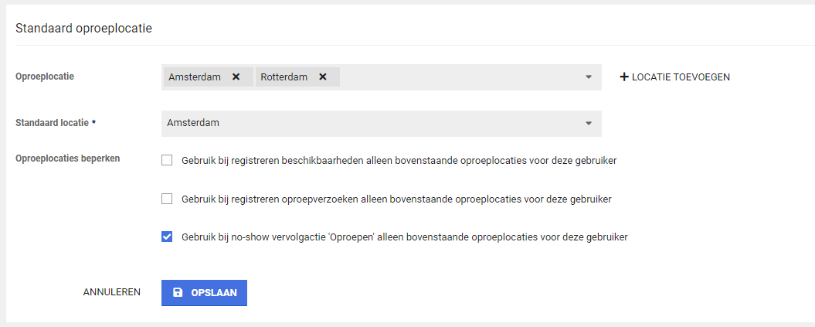

Contractmanagement

Uitfaseren klassieke schermen onder ‘beheren klanten’
Voor de klanten die gebruik maken van de Contractmanagement module vervallen vanaf deze release de klassieke schermen onder ‘Beheren klanten’. Met de uitbreiding van de registratie van medewerker aantallen in deze release is de functionaliteit uit dit klassieke scherm geheel beschikbaar vanuit de moderne werkgever beheer schermen van de XpertSuite.

Voor meer informatie over de inhoudelijke aanpassingen, zie de beschrijving onder ‘Registratie van medewerker aantal/FTE van een werkgever’ in dit document.

Registratie van medewerker aantal/fte van een werkgever
Waarom deze wijzigingen?
Voor klanten die gebruik maken van de Contractmanagement module is de functionaliteit voor het registreren van medewerker aantallen aangepast. Klanten die gebruik maken van de medewerker aantallen bij het factureren van abonnementsgelden dienen vanaf deze release de medewerker aantallen in het nieuwe scherm te registreren. Bestaande peilingen zijn overgenomen in de nieuwe functionaliteit. Het inzien en registreren van medewerker aantallen is mogelijk voor gebruikers die beschikken over de autorisatie voor ‘Contractmanager’.

Vanaf de volgende release worden voor het scherm aanvullende autorisaties toegevoegd, waarmee voor gebruikers ingesteld kan worden of ze medewerker aantallen mogen inzien en of ze deze mogen beheren. Gebruikers hoeven dan geen beheerder of contractmanager te zijn om deze peilingen te registreren. Daarmee wordt de functionaliteit voor medewerker aantallen tevens toegankelijk voor klanten die geen gebruik maken van de Contractmanagement module.

In de volgende release wordt het ook mogelijk om medewerker aantallen door middel van een widget inzichtelijk te maken in het werkgever dossier en bij een werknemer dossier via het werkgever klantbeeld.

In de toekomst willen we deze registratie van medewerker aantallen en FTE breder gaan gebruiken voor bijvoorbeeld het berekenen van de verzuimcijfers en andere rapportages.

Wat is er gewijzigd?
Gebruik van peiling aantal medewerkers
Vanaf deze release is er een nieuw begrip geïntroduceerd rondom de registratie van het aantal medewerkers. Bij het registreren kan de gebruiker kiezen of er een ‘Algemene peiling’ of een ‘Peiling voor een specifieke toepassing’ geregistreerd wordt.

Een ‘Algemene peiling’ is de standaard manier van registreren van een peiling. Hierbij voer je de daadwerkelijke medewerker aantallen en aantal FTE van de werkgever op de peildatum in. Afwijken van een algemene peiling is enkel nodig als je een ander aantal medewerkers wil hanteren voor een specifieke toepassing (zoals de facturatie van abonnementsgelden).

Een ‘Peiling voor een specifieke toepassing’ wordt gebruikt als je voor een specifieke toepassing wil afwijken van de algemene peiling. De enige specifieke toepassing die gekozen kan worden op dit moment is de facturatie van abonnementsgelden. Als er geen ander aantal medewerkers gehanteerd wordt voor deze toepassing, dan is de aanvullende registratie niet nodig.

In de toekomst worden hier extra toepassingen toegevoegd zodra een functionaliteit van de XpertSuite gebruik gaat maken van de medewerker aantallen. Zoals bijvoorbeeld verzuimcijfers & rapportages, die op dit moment op andere gegevens zoals dienstverbandregistratie zijn gebaseerd.

Soort registratie van aantal medewerkers
Vanaf deze release kan er onderscheid gemaakt worden in het soort registratie van aantal medewerkers. Bij het registreren kan er gekozen worden voor het registreren van ‘Totaal aantal’, ‘aantal per categorie met een opgeteld totaal’ en ‘aantal zonder totaal’.

Een ‘Totaal aantal medewerkers’ kan gebruikt worden als er enkel een registratie van het totaal aantal medewerkers en/of totaal aantal FTE benodigd is.

Een ‘aantal per categorie’ met of zonder berekend totaal kan gebruikt worden als er een categorisering van aantal medewerkers benodigd is. Met name voor klanten die abonnementsgelden factureren en daarbij gebruik maken van de uitsplitsing van voltijd, deeltijd en oproepkracht medewerkers.

In de toekomst willen we de registratie per categorie verder onderzoeken om te bepalen of hierin een verdere uitbreiding mogelijk is. Bijvoorbeeld zodat er ook een andere uitsplitsing gebruikt kan worden voor factureren en/of rapporteren.

Overzicht van aantal medewerkers
Voor contractmanagers komt in het werkgeverbeheer een overzicht beschikbaar waarin de peilingen zichtbaar zijn. In het nieuwe overzicht van peilingen van aantal medewerkers is per peiling inzichtelijk:
- Waarvoor de peiling gebruikt wordt in de XpertSuite
- Totaal aantal medewerkers van de werkgever
- Totaal aantal FTE van de werkgever
- Aantal medewerkers/aantal FTE per categorie, voor categorieën: Voltijd, Deeltijd & Oproepkracht
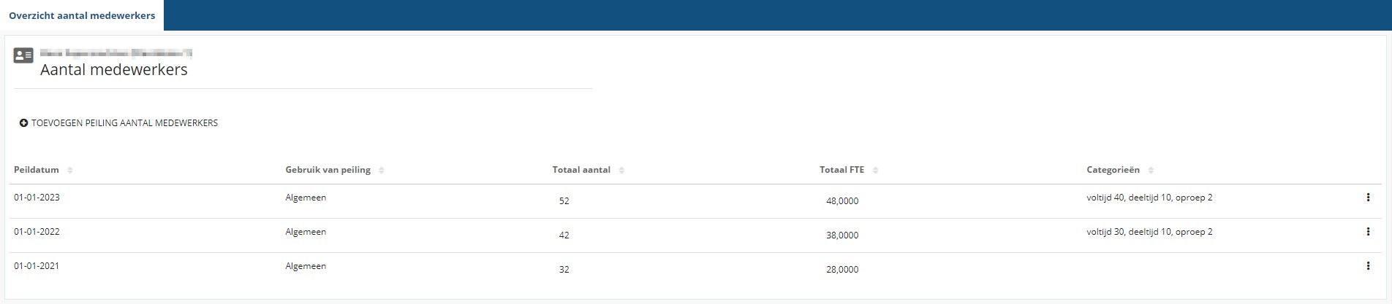

In de volgende release komt dit overzicht tevens beschikbaar voor gebruikers die geen contractmanager zijn, maar wel zijn geautoriseerd voor het inzien van de medewerker aantallen. Tevens wordt dan een widget toegevoegd waarmee ook de medewerker aantallen ingezien kunnen worden vanuit het werkgeverdossier en/of werkgeverklantbeeld.

Registratie van aantal medewerkers
Bij het registreren van het aantal medewerkers zijn de volgende opties beschikbaar:
- In het scherm is een knop aanwezig voor het toevoegen van een medewerker aantal-peiling. In het vervolgscherm kunnen peilingen worden geregistreerd (peildatum na vandaag).
- Daarnaast is er per geregistreerde peiling die nog niet is ingegaan een menu beschikbaar met de opties om deze te bewerken of verwijderen (bewerken of verwijderen is enkel mogelijk bij peilingen die nog niet zijn ingegaan).
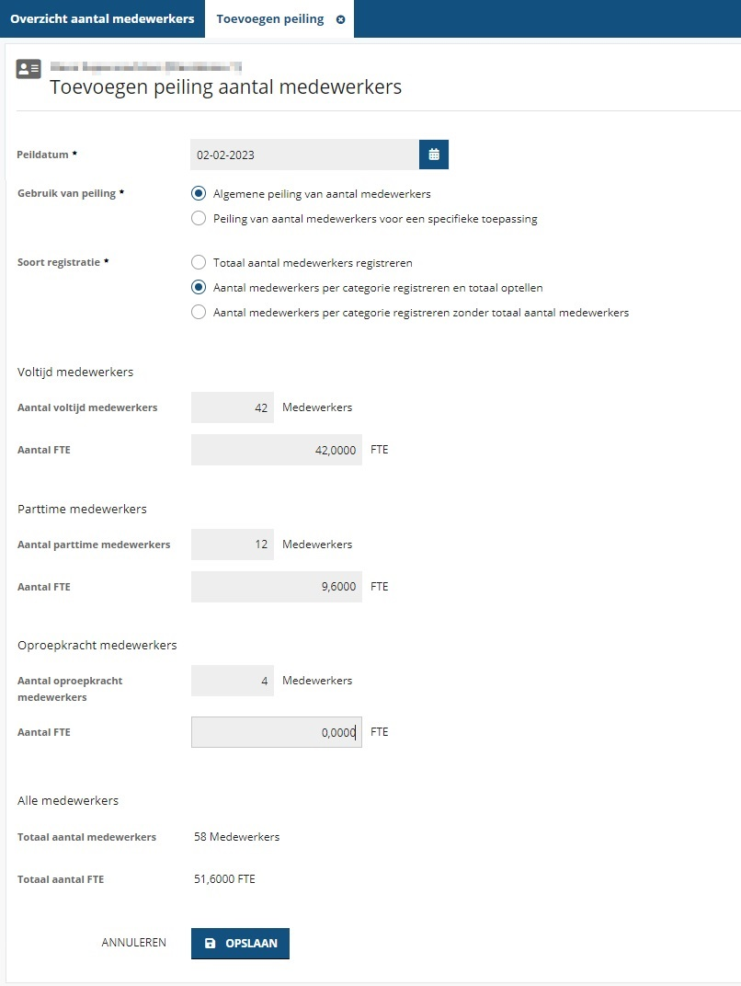

Corrigeren van een peiling van medewerker aantallen met terugwerkende kracht kan een grote impact hebben op de situaties waarbij de aantallen zijn gebruikt, zoals facturatie en in de toekomst rapportages en verzuimcijfers. Omdat er in dat geval aanvullende processen voor correcties benodigd zijn, is het enkel mogelijk om peilingen na vandaag te registreren.

Voorbeeld: Bij het factureren van abonnementsgelden zou het corrigeren van de medewerker aantallen betekenen dat er correctie factureren aangemaakt moeten worden. Het aanmaken van deze correctie facturen is op dit moment niet mogelijk in de XpertSuite.

Inkomensverzekeringen

Handmatige claims opnemen in schadelast claims
Waarom deze wijziging?
Een gebruiker kan een handmatige claim opvoeren in relatie tot een traject van een werkemer.
Als voorbeeld; voor een werknemer kan er een voorschot van de uitkering uitbetaald worden. Het was nog niet mogelijk om deze handmatige uitkering te corrigeren op de schadelast claim, wat voor extra administratief werk zorgde om te bewaken dat er niet te veel/weinig uitgekeerd werd.

Vanaf deze release zijn er stappen gezet om Schadelast meer te verweven in het algehele proces. Het is nu mogelijk om een handmatige claim op te voeren en die te laten corrigeren binnen de schadelast claim. Deze handmatige claim en het bedrag worden ook meegenomen op de specificatie, berichten, samenvattingen en documenten.

Schadelastclaims waarbij een handmatige claim is opgevoerd, kunnen op dit moment niet automatisch geaccordeerd worden. Dit wordt configureerbaar in een volgende release.

Privacy & Security
Vanaf nu is een extra autorisatie benodigd om de schadelast claims in te kunnen zien, ongeacht of klanten gebruik maken van handmatige (verzuim) claims. Deze heet ‘Claims bekijken’ en is te vinden in het Gebruikersbeheer > Autorisaties > Feature autorisaties voor verzekeringen.

Wat is er gewijzigd?
Binnen een handmatige claim is een optie toegevoegd ‘Handmatige verzuim claim’. Wanneer deze is aangevinkt wordt de polis selectie beperkt en kunnen alleen Verzuim polissen geselecteerd worden. Hierna zullen alle claimregels die opgevoerd zijn als correctie meegenomen worden in de schadelast claim. Deze claimregels hoeven niet voor dezelfde schadelast periode te gelden, maar deze moeten wel binnen dezelfde maand vallen. Dit om duidelijk te hebben binnen welke periode van de schadelast claim de handmatige verzuim claim valt. Ook mag er geen handmatige verzuim claim opgevoerd worden in een periode waar de schadelast claim al geaccordeerd is.

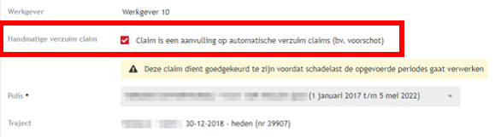

Wanneer er een handmatige verzuim claim is opgevoerd is dit terug te zien in de schadelast claimspecificatie. Hier wordt via een bericht aangegeven dat er binnen de desbetreffende maand handmatige claims geregistreerd zijn, hoeveel daarvan goedgekeurd zijn en welke nog in afwachting zijn om beoordeeld te worden. Afgekeurde claims zullen niet zichtbaar zijn. Wanneer een schadelast claim openstaande handmatige verzuim claim(s) heeft die nog beoordeeld moeten worden, kan de schadelastclaim nooit geaccordeerd worden.

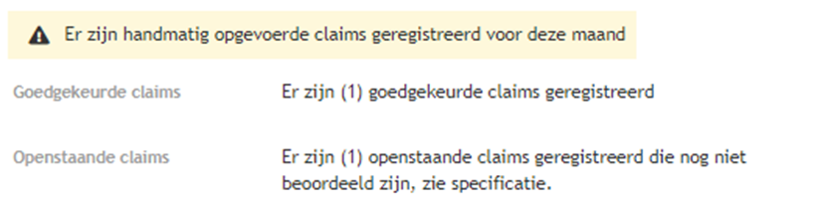

Om inzicht te krijgen in de handmatige claims kan op detailspecificaties geklikt worden. Hier staan bij de normale claimregels ook de handmatige claims. Hier is ook per claim te zien of deze geaccordeerd zijn. Er kan door genavigeerd worden naar de handmatige claim door op het pijltje rechts van de regel te klikken. Indien nodig, kunnen de nog te beoordeelde claims goedgekeurd/geweigerd worden.

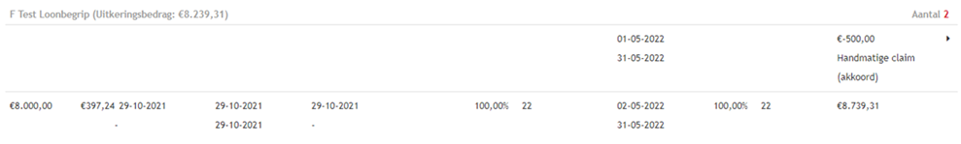

Integraties

XS Connect

Migratie sftp naar xs connect
Wij hechten grote waarde aan de beveiliging van de gegevens van onze klanten. We hebben daarom de afgelopen periode grote stappen gezet in het vernieuwen van het Xpert Suite platform naar een high available private cloud oplossing. Met deze oplossing kunnen we de beschikbaarheid en informatiebeveiliging van Xpert Suite verder verbeteren.

SFTP-koppeling via XS Connect
SFTP is één van de gebruikte methodes voor veilige gegevensuitwisseling. Met SFTP is het mogelijk om gegevens vanuit andere applicaties te gebruiken in de Xpert Suite. De huidige SFTP-programmatuur ondersteunt alleen op dit moment niet de meest recente ciphers (encryptie algoritme). Daarbij is de programmatuur lastig te upgraden zonder impact op de gegevensuitwisselingen en is niet high available. Daarom is het noodzakelijk om alle nog actieve oude SFTP-accounts over te zetten naar de nieuwe standaard op ons platform: XS Connect.

Eerdere communicatie
In augustus 2022 hebben we voor de eerste keer aangegeven dat deze koppelingen moeten worden overgezet. Wij hebben daarbij met de functioneel beheerders overzichten gedeeld met welke koppelingen het betreft. Daarop hebben de meeste klanten direct actie ondernomen en hebben hun koppelingen naar XS Connect overgezet. Echter, niet iedereen heeft deze migratie afgerond.

Actie gevraagd
Omdat wij willen dat jullie processen en dienstverlening goed blijven doorlopen, zullen we de deadline eenmalig verschuiven. Dat betekent dat: op 1 april 2023 alle SFTP-koppelingen met de Xpert Suite die niet via XS Connect lopen, worden verwijderd. Wacht dus niet langer, want voor het aanpassen van een koppeling zijn vaak andere partijen nodig. De juiste persoon vinden en medewerking verkrijgen, is soms een uitdaging en kan even duren.

Migratie al gedaan of twijfel of het is gelukt?
Zijn jouw SFTP-koppelingen inmiddels toch gemigreerd of verwacht je dat deze binnenkort afgerond worden? Dan hoef je je geen zorgen te maken. Weet je het niet zeker of heb je nog veel werk te verzetten? Probeer dan eens:
- Op het Xpert Support Center zijn instructies voor het configureren van een interface in XS Connect.
- Via Xpert Academy is een training voor het configureren van een interface in XS Connect.
- Neem je FBaaS dienstverlening af? Dan kan jouw AppCo je helpen.
- Uiteraard staan ook onze andere consultants klaar om te zorgen dat je tijdig alles afgerond hebt.

Nog vragen?
Voor alle vragen over dit bericht of het inschakelen van een consultant, kun je een ticket in ons ticketsysteem aan (laten) maken. Vermeld hierin het onderwerp: [klantnaam] - migratie SFTP naar XS Connect.

Widget koppelingen in technische error
Waarom deze wijziging?
Door deze widget te plaatsen, heb je in één oogopslag inzichtelijk of er XS Connect koppelingen zijn die in een technische error staan. Koppelingen die in een technische error belanden versturen ook automatisch een bericht met de (technische) error melding naar de Xpert Suite zodat deze vanuit Otherside at Work proactief worden opgepakt. Hierdoor blijven we de de stabiliteit van de koppelingen verbeteren.

Wat is er gewijzigd?
Er is een nieuwe widget beschikbaar gekomen waarmee je kunt zien of er XS Connect koppeling in een error status verkeren en de datum wanneer de koppeling in een error is beland. Dit vergroot het inzicht in de huidige status van de koppelingen.

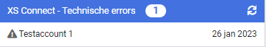

Het plaatsen van deze widget
Deze widget is met name voor (super)beheerders interessant om zo een vorm van monitoring toe te kunnen passen zonder XS Connect open te klikken. Op het XSC staat een artikel over hoe je een widget kan toevoegen: Hoe maak ik een nieuwe widget aan bij mijn bestaande widget layout? : othersideatwork
De naam van deze widget is ‘CoupledStatusErrorWidget’.

Dienstverbandensetting die voorkomt dubbele dienstverbanden
Waarom deze wijziging?
Om dubbele dienstverbanden in de Xpert Suite te voorkomen. Bij het aansluiten van een koppeling, kan het zijn dat er al dienstverbanden in de Xpert Suite aanwezig zijn. Als de koppelsleutels van de medewerkers gelijk zijn aan elkaar, is het mogelijk om hier een koppeling op aan te sluiten. Om te voorkomen dat er dubbele dienstverbanden in de Xpert Suite ontstaan bij het draaien van de koppeling, is de custom setting ‘Aanleveringsdatum van dienstverbanden (dd-mm-jjjj)’ verbeterd.

Let op, dit is een zeer impactvolle setting! Deze setting is functioneel alleen wenselijk om te gebruiken bij een volledige dienstverbandenkoppeling. Bij mutatiegebaseerde koppelingen (zoals SIVI) zorgt deze setting voor ongewenste dienstverbandverlopen.

Wat is er gewijzigd?
Het betreft onderstaand datum veld die ingesteld kan worden bij alle dienstverband koppelingen.

Deze is in te stellen onder ‘Custom mapping’. Vanaf de ingevulde datum zullen de dienstverbanden van de aanlevering leidend zijn. Alle lopende dienstverbanden in de Xpert Suite krijgen een einddatum van de ingestelde datum. Alle aangeleverde dienstverbanden die startten voor de ingestelde datum krijgen een startdatum zoals ingevoerd in het datum veld. Alle dienstverbanden in de Xpert Suite die na de ingestelde datum liggen, worden verwijderd. De aanlevering is de volledige waarheid vanaf de ingestelde ‘FromDate’.datum. Als deze setting niet is gevuld, zal de bestaande werking van de koppeling niet veranderen.

Looncomponenten import vanuit AFAS
Waarom deze wijziging?
Om op een betrouwbare manier de looncomponenten uit AFAS over te nemen en in de Xpert Suite te registreren is er een nieuw type import ontwikkeld. Dit is ten behoeve van volmachten zodat het juiste loon bij het traject verwerkt kan worden op basis van doorgegeven looncomponenten.
Let op: dit is momenteel alleen samen met een Consultant in te richten. Het is de verantwoordelijkheid vanuit de AFAS-klant dat de juiste componenten uitgefilterd worden zodat er geen dubbele componenten worden doorgestuurd.

Wat is er gewijzigd?
Binnen AFAS dient een extra looncomponenten connector geïmporteerd te worden bij de AppConnector. De looncomponenten die niet meegerekend mogen worden bij het verzekerd loon dienen uit deze connector gefilterd te worden. Binnen de Xpert Suite zit een functionaliteit om het vierwekenloon of het maandloon zoals deze uit AFAS worden doorgegeven, indien nodig, omgerekend kunnen worden naar het SV-jaarloon.
Hierdoor is het registreren van salaris losgetrokken van de dienstverbanden, waardoor een wijziging in het salaris niet per definitie hoeft te leiden tot een nieuw dienstverband.

